1. Определите произведение.
Основная танцевальная тема «примитивна»: «на белых клавишах», в пентатонном ладу, двудольном ритме. Но эта архаическая тема накладывается на гармонию fis-moll и cis- moll и в результате возникает резкая интервалика. Остинатный ритм. Штрих martellato − стаккато большой силы.
* Вы должны играть ее наизусть
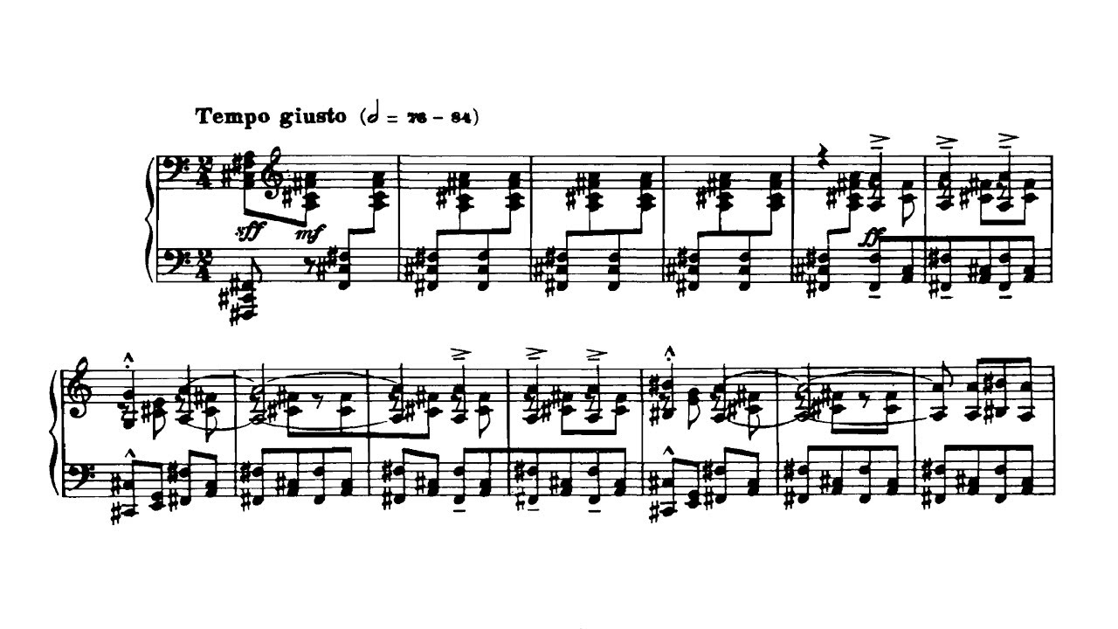
2. Соедините
Весна священная | Прокофьев | Первое произведение неофольклоризма
Allegro barbaro | Барток | Ярчайшее произведение неофольклоризма
Скифская сюита | Стравинский | Произведение, сочиненное по заказу Дягилева, «на древнерусский сюжет, сказочный или исторический». В итоге, в основу лег сюжет С. Городецкого «Ала и Лоллий».

3. Найдите свои места афоризмам. В первый столбик впишите имя композитора, в последний - годы жизни. Постарайтесь их выучить.
 | Имя | Фамилия | Афоризм | Годы жизни
1. |  | Берг | «Договаривая романтизм»
2. |  | Стравинский | «Взволновать, поразить, растрогать»
3. |  | Шенберг | Впечатление и символ
4. |  | Дебюсси | Микс архаики и современности
5 |  | Малер | Драмы крика
6. |  | Веберн | Гражданин мира, «вобравший в себя всю историю музыки»
7. |  | Сати | Новый звуковой мир
8. |  | Хиндемит | В зазеркалье прошлых эпох
9. |  | Пуччини | Эксцентрик и отшельник. Гений или шарлатан?
10. |  | Барток | Додекафония с опорой на тональность
4.
Направление | Решающие произведения | Жанр произведения | Автор | Год | литературный манифест  (не у всех направлений)
Импрессионизм
Веризм
Экспрессионизм
Додекафония
Неофольклоризм
Неоклассицизм
Новый динамизм

